《 模拟电子技术》试卷4
考试形式：（闭卷）
题 号（型） | 一 | 二 | 三 | 四 | 五 | 六 | 七 | 总 分 | 评分人
得 分 |  |  |  |  |  |  |  |  | 核分人
一、填空题（每空2分，共22分）
1、BJT晶体管的三个极分别是 ，MOS场效应三极管的三个电极分别是 。
2、两级阻容耦合放大电路中，第二级的输入电阻是第一级的 ，如果第一级的电压放大倍数是10，第二级的电压放大倍数是100，则放大电路总的电压放大倍数是 分贝。
3、测量某硅BJT各电极对地的电压值为，（a），
则管子工作在 区域，(b)，则管子工作在 区域。
4、三端集成稳压器W7805的输出电压是____________伏特。
5、差动放大电路若u_{i1}=15 mV ,u_{i2}=7mV， 则对应的共模输入u_{ic} =____ ___，差模输入u_{id} =_____ ____。
6、某放大电路中A_{u} 的对数幅频特性如图1.6所示。该电路的中频电压增益= dB，上限截止频率是f_{H}，下限截止频率是f_{L}，当输入信号的频率为f_{H}或f_{L}时，该电路的电压增益是 dB。
-20dB/十倍频
20lgA_{UM}/dB
20dB/十倍频
f

1 10² 10⁴ 10⁶ 10⁸

60dB
图1.6

- 选择题（每题4分，共6小题，共24分）
1、电路如图所示，二极管为同一型号的理想元件，电 阻 R = 4 k，电 位 u_{A}=1V，u_{B} =3V，则电位 u_{F} = V。
A. 3V B. 1V C. 1.5V。
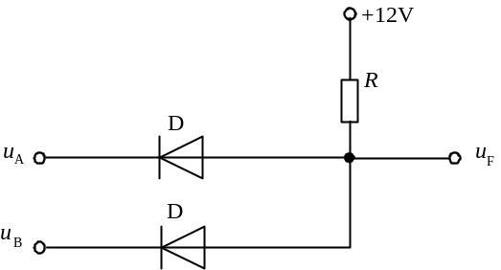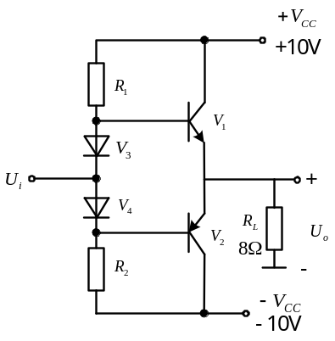

2、电路如图所示，设功率管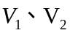的饱和压降＝3V，用电压表测得负载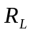上的电压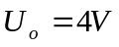（有效值），试求负载上得到的功率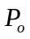= 。
A. 2W B. 6.2W C.3W。
3 电路如图2.3所有稳压管均为硅管，且稳定电压U_{Z}=8V，设(a)图u_{i}为10V和(b)图u_{i}为-10V，则(a)图和(b)图中电压u₀的值分别是 。
A. 8V 和-0.7V B. 10V 和-10V C. 8V 和-8.7V D. 8V 和-10V。
R

3kΩ
D_{Z1}
D_{Z2}
(b)
+

u_{i}

－

+

u₀

－

+

u_{i}

－

R

3kΩ
D_{Z}
(a)
+

u₀

－

图2.3
4、如图电路2.4是___（1）___类型振荡器，其振荡频率是__（2）_。
（1） A. 电感三点式振荡器；B. LC选频网络构成的振荡器；C. 电容三点式振荡器
（2） A. 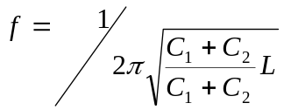；B. 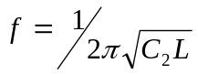；C. 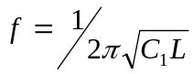
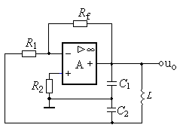图2.4 图2.5
反馈网络 F
x_{i}
x_{f}
x_{i} ‘
x_{o}
基本放大电路 A
5、如图2.5所示的反馈系统中，闭环的症增益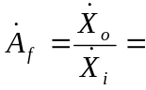 。
A. 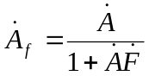 B. 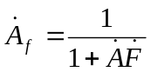 C. 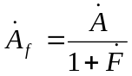。
6、在图2.6中表示出了放大电路的输入与输出波形。若要使放大电路输出电压的波形不产生失真，则（ ）。
A：Rc应增大 B：Rb应增大 C：Ucc应减小 D：Ui应增大
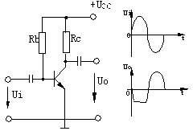图2.6
三、简单计算（共12分）
1、（6分）图3.2是监控报警装置，如需对某一参数（如温度、压力等）进行监控时，可由传感器取得监测信号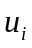，是参考电压。当为何值时，报警灯亮，试说明其工作原理。二极管D和电阻在此起何作用？
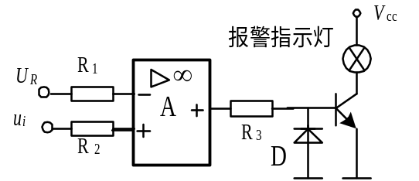图3.2

班级： 姓名： 学号：
O…………O…………O…………O装………O订………O线…………O…………O………………………

2、（6分）电路如图3.1所示，（1）指出该电路包含了哪些单元电路，（2）说明该电
路作为多级放大电路第一级的作用。
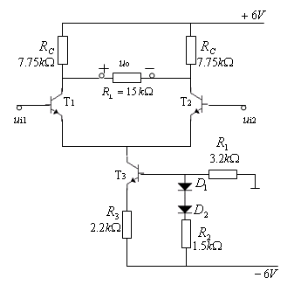
四、（12分）如图电路，画出（1）直流通路；（2）画出h参数微变等效电路；（3）求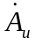＝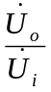的表达式。
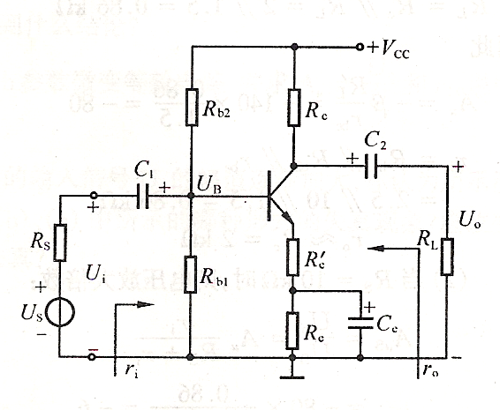

班级： 姓名： 学号：
O…………O…………O…………O装………O订………O线…………O…………O………………………O………………………

五、（10分）理想运放组成如图所示电路，判断图电路的反馈极性。若为负反馈讨论反馈组态，并求闭环增益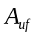=U₀/U_{i}的表达式。
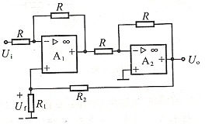

六（10分）如图电路，求(1)输入与输出的关系;(2)当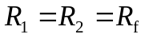时，输入与输出的关系。
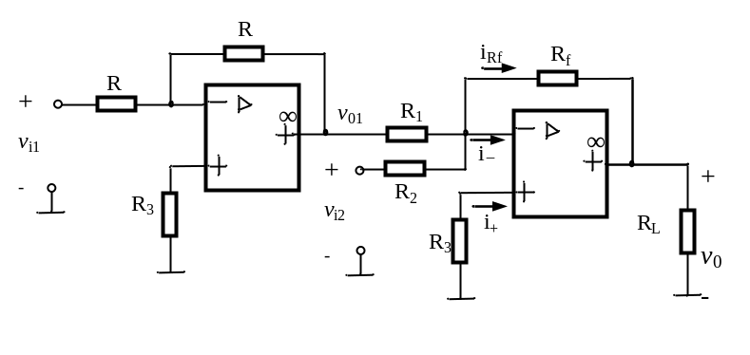

七、（10 分）串联型稳压电路如图所示，稳压管D_{Z}的稳定电压U_{Z} =5V，电阻R₁=R₃=200Ω，晶体管的U_{BE}=0.7V。
- 试说明电路的如下四部分分别有那些元器件构成；
- 调整管—————————————— ；
- 放大环节——————————————；
- 基准电压——————————————；
- 取样环节——————————————；
- 当R_{W}的滑动端在最下端时V_{L}=15V时，求R_{W}的数值。
- 若R_{W}的滑动端移至最上端 ，求V_{L}的值。
